
UNIVERSIDADE FEDERAL DO RIO DE JANEIRO – UFRJ

INSTITUTO DE MATEMÁTICA – IM
DEPARTAMENTO DE CIÊNCIA DA COMPUTAÇÃO – DCC

Trabalho 2 – Camada Enlace
Disciplina: Teleprocessamento e Redes
Professor: Flávia Delicato

Júlio César Machado Bueno | 106033507
Marcus Vinicius Rabelo da Silva | 107363206
Jonas Tomaz Alves Da Silva | 106089655

Introdução

Para este trabalho, consideramos uma emulação do serviço provido pela camada de enlace como não-orientado a conexão (sem o estabelecimento de um “handshaking”) e não-confiável (sem garantia de recebimento correto dos quadros enviados).
Este relatório é referente a uma emulação da camada de enlace, que utiliza os serviços da emulação da camada física, que é foi implementada de acordo com as orientações dadas.
Sendo assim, é feita a implementação de um comutador da camada de enlace, que coordena a comunicação entre os hosts de maneira transparente para estes. Algumas simplificações foram consideradas, como:
- A ausência de TTL na tabela de comutação, a conexão de todos os hosts ao comutador uma vez que não existem diversas LANs conectadas ao comutador.
- A ausência de diferentes portas para tratamento paralelo da comunicação entre os hosts já que uma mesma porta deve ser usada para a execução do comutador e dos hosts.
Além disso, o projeto foi concebido utilizando C++ dado a forte correlação entre os protótipos das funções auxiliares da camada de enlace dados e os protótipos da linguagem assim como a natureza da interface de execução pelo terminal.

Instruções de compilação
O projeto é constituido do diretório “enlace” e deste arquivo relatório. Para a execução é necessário as seguintes ações no ambiente UNIX. Para outros sistemas operacionais pode ser necessário as ações compatíveis:

cd enlace
make

Será gerada a seguinte saída:
g++ -c fisica.c

g++ -c enlace.cpp

g++ -c enlace-host.cpp

g++ -o host fisica.o enlace.o enlace-host.o -Xlinker -zmuldefs

g++ -o comutador comutador.cpp

rm fisica.o enlace.o enlace-host.o

No diretório “enlace” dois arquivos binários serão gerados; “comutador” e “host”. O arquivo “comutador” é o comutador responsável pela comunicação entre os hosts. O arquivo “host” deve ser executado em máquinas diferentes da máquina que executa o “comutador” e somente um “host” deve ser executado em cada máquina. É importante notar que ao transferir o arquivo executável “host” da máquina que a compilou para outra onde deve ser executada, o usuário deve adicionar as permissões de execução necessária na máquina destino através, por exemplo do comando chmod ou equivalente:

chmod 777 host

Visão geral da Camada de Enlace
De acordo como modelo “bottom-up”, a camada de enlace é a segunda do modelo híbrido. Portanto, resumidamente, a função desta camada é transmitir um datagrama da camada de rede, logo acima no modelo, de um nó de enlace para outro. Dentre os serviços que presta para a camada de rede estão:
- Enquadramento: deve-se determinar quais as informações adicionais ao payload definido devem ser usadas e como organizar todas as informações, inclusive o próprio payload dentro do quadro. Por fim, deve-se ter mecanismos para definir início e fim de quadro.
- Controle de fluxo: evitar que o nó receptor não receba quadros a uma taxa maior do que a que é capaz de processar.
- Controle de acesso: para redes broadcast este serviço é necessário.
- Entrega confiável: garantir que quadros enviados sejam recebidos com sucesso.
- Detecção de erro: mecanismo para detectar possíveis erros de transmissão.

Projeto da Camada de Enlace

Descrição das estruturas de dados definidas

enlace.cpp
- unsigned char local_addr: endereço MAC local.
- int flag: identifica o recebimento de um quadro.
- int loss_prob: recebe a probabilidade de erro desejada.
- char buffer_in[]: guarda um frame recebido.
- queue<string> buffer_out: guarda os frames a serem transmitidos.
- string buffer_in_temp: guarda o frame final recebido.
- string buffer_out_temp: guarda o frame sendo transmitido.

comutador.cpp
- int sock: socket usado na comunicação do comutador com os hosts.
- int flag: indica qual quadro recebido.
- int port: porta usada na comunicação do comutador com os hosts.
- char buffer: guarda byte recebido.
- char buffer_in[]: guarda um frame recebido.
- map <unsigned char, string> tabela_broadcast: mapeia todos os hosts que estão conectados ao comutador.
- map <unsigned char, string> tabela_comutador: tabela de comutação.
- struct sigaction handler: estrutura para definição da ação para tratamento de sinal.
- struct sockaddr_in fromAddr: endereço IP da máquina que está transmitindo um quadro.
- struct sockaddr_in destAddr: endereço IP da máquina que está recebendo um quadro.

Descrição das funções oferecidas (API da camada de Enlace)
- int L_Activate_Request (unsigned char, int, char *)
Inicializa a camada de enlace e da camada física. Seus parâmetros são:
- o endereço MAC (da emulação) da máquina local
- a porta do comutador
- endereço IP do comutador.
Retorna 1 em caso de sucesso e 0 caso contrário.

- void L_Data_Request (unsigned char, char *, int)
Solicita a transmissão de um quadro. Seus parâmetros são:
- o endereço MAC (da emulação) destino
- dados a serem transmitidos
- número de bytes.

- int L_Data_Indication (void)
Testa se há um quadro recebido dentro do nível de enlace. Retorna 1 caso exista e 0 caso contrário.

- int L_Data_Receive (unsigned char *, char *, int)
Busca no nível de enlace os dados do último quadro recebido. Seus parâmetros são:
- ponteiro para o endereço MAC do emissor
- ponteiro para os dados do quadro recebido.
- tamanho máximo esperado para o campo de dados do quadro.
Retorna o número de bytes do campo de dados ou -1 em caso de falha.

- void L_MainLoop (void)
Caso exista um quadro a ser transmitido, transmite um byte para o nível físico. Caso exista byte para receber no nível físico, recebe o byte.

- void L_Set_Loss_Probability (float)
Estabelece a taxa de perda de quadros dada pelo usuário.

- void L_Deactivate_Request(void)
Termina o funcionamento do nível físico e do nível de enlace.

Descrição de possíveis funções adicionais (suporte a API principal)
- void l_Recebe_Byte(void)
Recebe um byte e armazena no buffer da camada de enlace. Avisa quando todos os bytes de um quadro foram recebidos. Descarta o quadro caso não passe na validação.
- bool l_Valida_Quadro(const char *)
Valida um quadro recebido; quadros válidos são os destinados, diretamente ou por broadcast, para a máquina local e não-corrompidos dado que passaram no teste de detecção de erro e o número aleatório gerado é menor que a probabilidade de erro definida.
- void l_Transmite_Byte()
Transmite um byte do quadro e verifica se terminou a transmissão do quadro.
- int Calcula_Codigo_Erro(const char *frame)
Resolve o código de detecção de erro a partir de frame.
- int Activate_Request(int)
Inicializa o nível físico do comutador. Seu parâmetro é a porta combinada para a comunicação do comutador com os hosts.
- void SIGIOHandler(int signalType)
Função de tratamento do sinal SIGIO, sinal disparado sempre que uma E/S assíncrona está pronta.
- void Deactivate_Request(void)
Finaliza o funcionamento do comutador.
- void Data_Request(char *, char *, int)
Usada para o caso de o endereço MAC da máquina destino estar na tabela de comutação. Solicita a transmissão de um byte para a máquina especificada como destino. Os parâmetros são:
- dados a serem transmitidos
- endereço IP e porta (combinada ser a mesma para todos os hosts e comutador) da máquina destino.
- void Data_Request_Broadcast(char *data, unsigned char MAC_src)
Usada em casos de requisição de broadcast ou de o endereço da máquina destino não estarem na tabela de comutação. Solicita uma transmissão broadcast. Os parâmetros são:
- dados a serem transmitidos
- endereço MAC do emissor.
- void Transmite_Byte(char c, char *addr, int porta)
Realiza a transmissão de um byte para máquina destino. Os parâmetros são, respectivamente, o byte a ser transmitido e o endereço IP e porta (combinada ser a mesma para todos os hosts e comutador) da máquina destino.
- int Data_Receive (unsigned char *addr, unsigned char *dest_addr, char *data, int size)
Busca os dados do último quadro recebido. Os dois primeiros parâmetros são ponteiros para as variáveis que irão conter, respectivamente, o endereço MAC do destino e os dados do quadro recebido. O último parâmetro é o tamanho máximo esperado para o campo de dados do quadro. Retorna o número de bytes do campo de dados ou -1 em caso de falha.
- void Recebe_Byte(void)
Recebe um byte e armazena num buffer.
- char P_Data_Receive(void)
Recebe um byte e o retorna.
- int Data_Indication (void)
Testa se há um quadro recebido. Retorna 1 caso exista e 0 caso contrário.
- int P_Data_Indication(void)
Testa se há um byte recebido. Retorna 1 caso exista e 0 caso contrário.
- int main(int argc, char *argv[])
Ativa o comutador e faz a transmissão e recebimento de quadros entre os hosts.

Implementação (emulação) da camada de Enlace

Estratégias de implementações adotadas
Os quadros são definidos como vetores de caracteres, organizado da seguinte forma:
- os três primeiros caracteres definem os algarismos do endereço MAC destino.
- os três caracteres seguintes são os algarismos do endereço MAC local.
- três caracteres para os algarismos do tamanho do quadro, que determinamos ser 999 (especificamos TAM_FRAME_MAX como 1000 devido ao terminador \0 de strings em C); size caracteres para os dados.
- Os três últimos caracteres para o código de detecção de erro.
O código de detecção de erro é avaliado realizando a soma dos caracteres da string que representa um quadro, seguida da operação de mod 1000 para que haja, no máximo, três algarismos confirmando a integridade do vetor.
Para recebimento de quadros, são utilizados dois buffers; um para armazenar os caracteres do quadro a ser recebido, que é um vetor de caracteres, e outro para armazenar o quadro inteiro, que é uma string. A detecção de que o quadro foi inteiramente recebido é feita por simples contagem de bytes a partir da definição dada para a estrutura de um quadro.
Após o quadro ser recebido, este passa pela validação, que calcula o código de detecção de erro e o verifica se é igual ao último campo do quadro, em seguida verifica se um número aleatório gerado é menor do que a taxa de erro. A validação aprova o quadro caso seja aprovado em ambos os testes. Caso seja inválido ele é retirado do buffer de bytes e não é armazenado no buffer de quadro.
Para a transmissão de quadros, há também dois buffers; um para armazenar os quadros a serem transmitidos (a taxa de requisição para transmissão de quadros pode ser maior do que a taxa de transmissão de um quadro) e o outro para armazenar o quadro cujos bytes estão sendo transmitidos. O primeiro é uma estrutura queue nativa do C++ e o último, uma string. Os caracteres transmitidos vão sendo apagados da string.
O funcionamento do programa do comutador é semelhante a enlace.cpp para recebimento e transmissão de quadros.
Em comutador.cpp, fazemos uso de duas tabelas: uma para armazenar os endereços IP dos hosts que são conectados ao comutador e outra para representar a tabela de comutação.
A tabela de hosts conectados é preenchida através do recebimento de uma mensagem especial configurada pela string “hi” destinada ao endereço MAC virtual 0 uma vez que este não poderá ser usado por nenhum host.
A tabela de comutação da emulação funciona da mesma forma que uma tabela de real, a menos da existência do TTL e da capacidade de tratamento paralelo da comunicação entre os hosts. Ou seja, um destino não presente na tabela de comutação implica broadcast, e o endereço MAC fonte é armazenado na tabela de comutação.

Estruturas do programa de teste e resultados obtidos
O programa teste (enlace-teste.cpp) é executado nas máquinas que simularão os hosts e a máquina que simular o comutador deve executar comutador.cpp.
O programa enlace-teste.cpp é executado na seguinte sequência:
- L_Activate_Request() é chamada para inicializar a camada de enlace.
- É passada a mensagem especial para conexão com o comutador.
- A taxa de erro é estabelecida.
- É oferecida a opção de se enviar uma mensagem
- Em seguida, dentro de um laço, no máximo MAX_OPS operações (recebimento ou transmissão) são realizadas. No laço, é verificado pela L_Data_Indication() se há quadro disponível para recebimento, e, caso haja, este recebido pelo uso de L_Data_Receive().
- Em seguida, é verificado se há algo digitado no teclado, com uso de select() com time_out de 1 milissegundo; caso haja, a mensagem é transmitida, com uso de L_Data_Request().
- Por último, L_Main_Loop() é chamada para um possível recebimento ou transmissão de byte. Os resultados obtidos: quando há recebimento de mensagem destinada ao host, na tela aparece: “Recebi <mensagem> do host <número do host>”; quando o recebimento não é destinado ao host ou o quadro tem erro, na tela aparece: "Quadro invalido recebido: <motivo>", onde <motivo> pode ser “probabilidade”, “código de erro” ou “endereço”.

Instruções de uso e Operação
Dado a criação correta dos executáveis como descrito em “Intruções de compilação”, a seguir temos as formas de execução de cada programa

Programa | Execução
comutador | ./comutador <Porta do comutador>
host | ./host <IP da maquina do comutador> <Porta da maquina do comutador> <MAC address ficticio>

<Porta do comutador> = Porta a ser usada pelo comutador para ouvir e enviar mensagens dos hosts.
<IP da maquina do comutador> = IP reald da máquina que está executando o comutador
<Porta da maquina do comutador> = Porta onde o host irá conectar ao comutador. Deve ser o mesmo que <Porta do comutador>
<MAC address ficticio> = MAC address ficticio usado na emulação que será usado pelo comutador. Deve ser uma valor inteiro.

Após a execução do comutador, o mesmo irá exibir a mensagem que indica a atividade do mesmo e ficará aguardando ações do host.
O host ao ser executado no entanto, necessita dos seguintes valores iniciais para sua configuração:

Programa | Entrada obrigatória
host | Defina a taxa de erro da conexão [0-1]: <valor entre 0 e 1>

Após entrar com a taxa de erro na execução do host será exibido um convite ao usuário para digitar a mensagem a ser enviada pela rede. Após digitar a mensagem e pressionar <enter/return> é exibida outra mensagem para definir o MAC address de destino. Isto pode ser feito de duas formas diferentes:

Ação | MAC Address
Enviar como broadcast | 255
Enviar ao host específico | MAC Address do host específico

Os hosts que se enquadram no MAC address espeficidado então recebem a mensagem enviada e o comutador exbibe as ações. A seguir exemplificamos as saídas dos terminais do seguinte cenário:

Programa | Mac Address | IP | Porta | Taxa de Erro | Entrada na Tabela do Comutador
comutador | - | 192.168.0.208 | 1234 | - | -
host 1 | 666 | - | - | 0.2 | 154
host 2 | 777 | - | - | 0.1 | 9
host 3 | 555 | - | - | 0.95 | 43

Neste exemplo as seguinte ações ocorreram cronológica:
- host 1 se conectou ao comutador
- host 2 se conectou ao comutador
- host 3 se conectou ao comutador
- host 1 envia mensagem “Olá !” para o host 3
- host 1 envia mensagem “Olá 2 !” para o host 2
- host 1 envia mensagem “Olá todos!” em broadcast. Host 3 não recebe por falha
- host 1 envia mensagem “Olá estranho!” para o MAC address 123. Envia broadcast
- host 3 envia mensagem “minha conexao é ruim” para o host 1
- host 3 envia mensagem “minha conexao eh muito ruim mesmo!” para o host 1
- host 3 envia mensagem “minha conexao é ruim demais!” em broadcast
- host 3 envia mensagem “Consegui enviar perfeitamente 3 vezes seguidas!” para o host 1
- host 3 envia mensagem “ate agora já enviei 4 mensagens sem erro =)” para o host 1
- host 3 envia mensagem “desisto de tentar errar ao enviar um quadro!” para o host 1

Figura 1. Execução do Comutador:
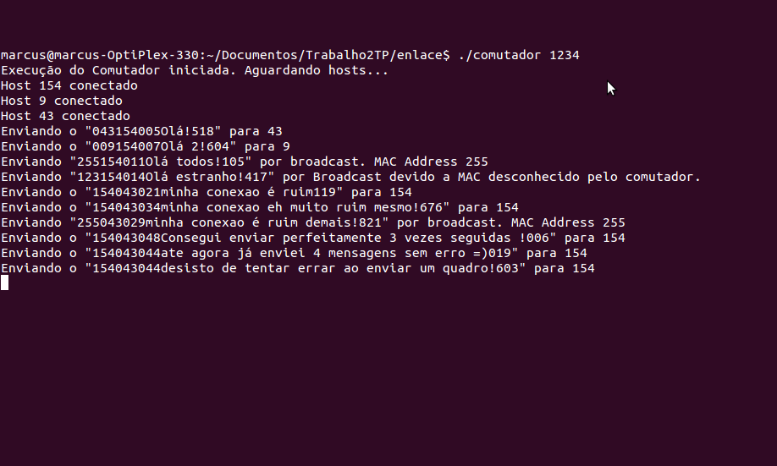
Figura 2. host 1
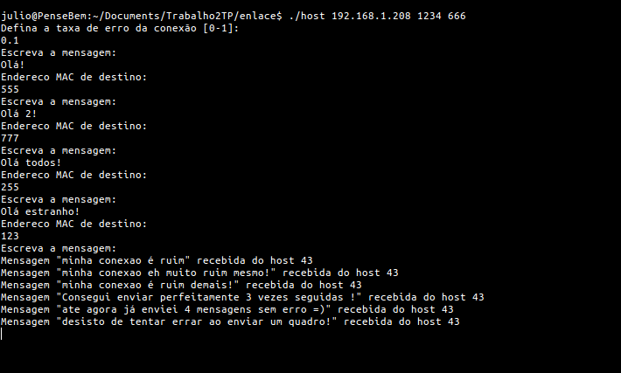
Figura 3. host 2
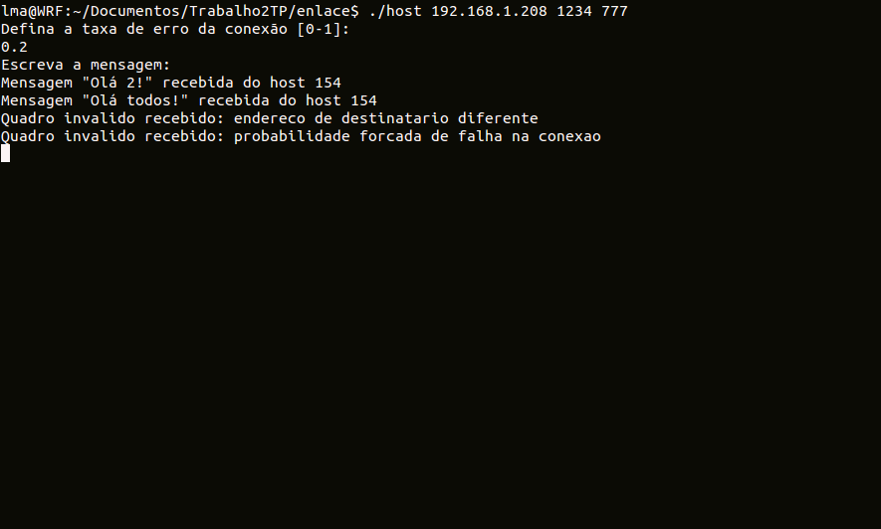
Figura 4. host 3
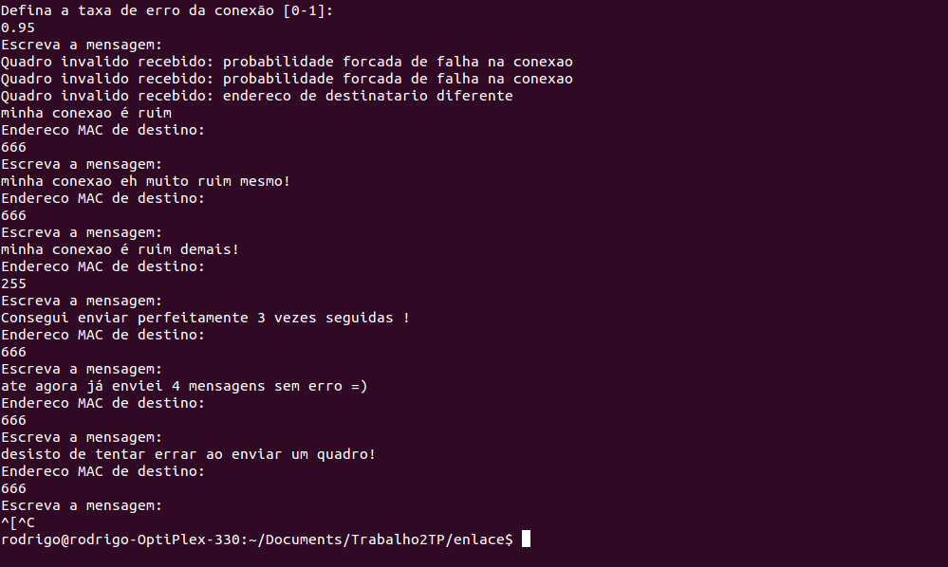

Dificuldades encontradas
Uma dificuldade encontrada foi implementar a emulação da camada de enlace sem ter conhecimento das características da camada física. Isso tornou necessário o estudo da camada física para adequar a implementação de uma camada física inexistente. Ou seja, realizar a implementação do enlace nos moldes das estruturas de dados e constantes sem a implementação da camada física.
Outra dificuldade foi descobrir o fato de certas strings enviadas serem perdidas, não sendo recebidas. Isto decorreu devido ao requisito do sistema não ser bloqueante. Como resolução do problema foi feito o uso do sinal SIGIO que, quando disparado, uma entrada estivesse disponível, permitia o uso do programa sem bloqueio.
O ocorrido é que, dentro do programa do comutador, l_Transmite_Byte() é chamada várias vezes dentro de um laço for. Antes, tínhamos somente l_Transmite_Byte() dentro do laço. Desta forma, não havia tempo dos receptores estarem prontos para o recebimento de um byte após o outro. Isso se deve ao fato que a execução de um laço for é muito mais rápido do que uma operação de E/S e, portanto, não havia tempo de o sinal SIGIO ser disparado como planejado. A solução dada foi chamar deixar a execução propositalmente mais lenta com o uso da função usleep() após cada transmissão de um byte de modo a permitir que haja tempo para a operação de E/S.

Conclusões
O trabalho de emulação foi um projeto desafiante que requeriu muito tempo e o aprendizado de várias disciplinas como um conhecimento intermediário de Sistemas Operacionais. Além disso houve a necessidade de estudar conceitos da camada Física a fim de implementar satisfatoriamente a camada de Enlace. Dado isto, foi possível compreender aspectos de inter-dependência das camadas todos os processos que utilizam a rede. Com relação ao uso, o trabalho foi testado com quatro máquinas, uma delas executando o programa comutador, cada host foi capaz de enviar e receber strings de tamanhos variados diretamente para outro host ou fazendo broadcast.
Desta forma, podemos considerar que a emulação apresentou o resultado esperado cumprindo a sua tarefa de emular a dinâmica da camada de enlace

Referências Bibliográficas
- J. F. Kurose, K. W. Ross, Computer Networking: a Top-Down Approach, Addison-Wesley, 5a edição, 2010
- Linux Man Pages. Disponível em: http://linux.die.net/man/
- Linux Man Pages. Disponível em: http://www.kernel.org/doc/man-pages/

